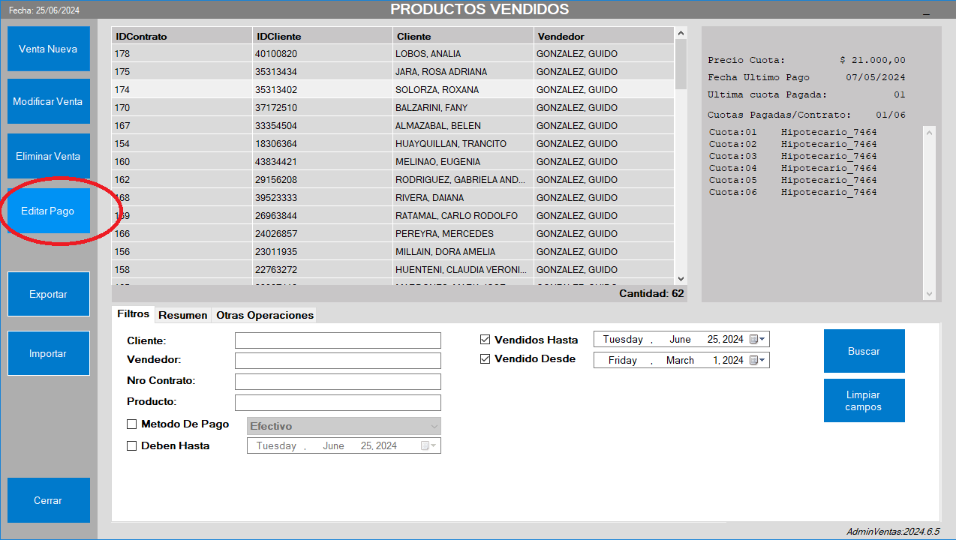

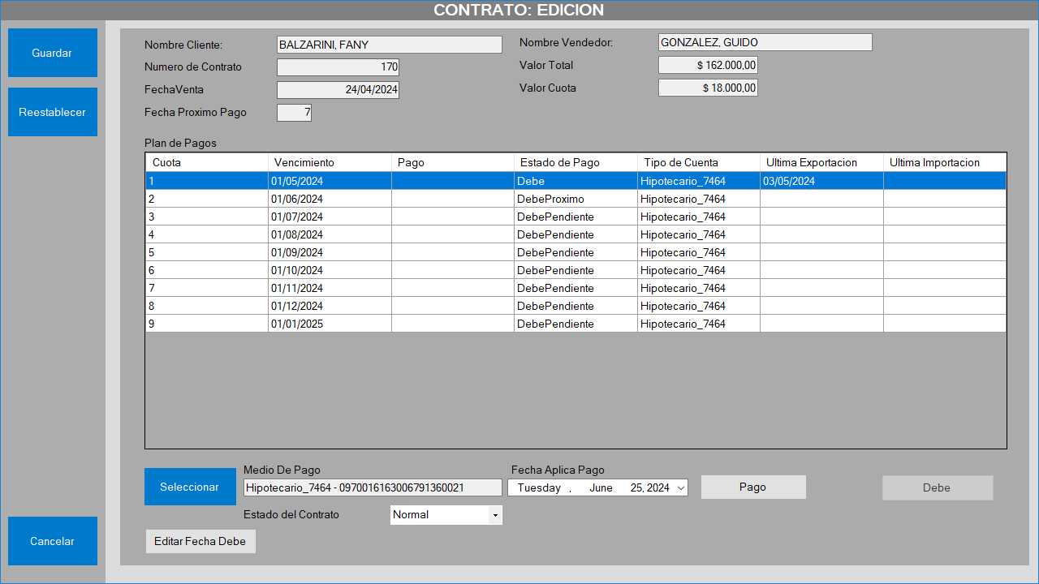

Sobre el registro que figura debe

Para cambiar las fechas de cobro. Presionar editar fecha y seleccionar el numero de dia correspondiente

Para modificar El tipo de pago, presionar el botón seleccionar y se listaran los modos/tarjetas disponibles.

Luego también es posible editar la fecha de pago o establecer un pago como debe.